首页代码实现

展示首页推荐课程
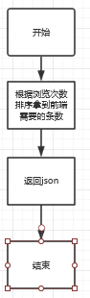

展示轮播图

展示首页专业名及课程
